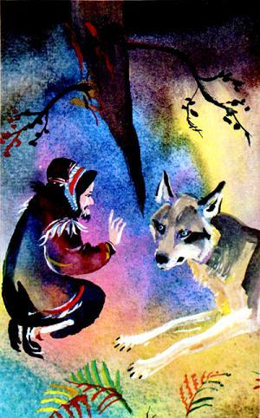Однажды шел по тропе старик. Видит — лежит в мешке волк. Старику стало жалко волка. Развязал он мешок. Выпустил волка на волю. Идет дальше. А волк за ним следом. Вдруг волк говорит:— Старик, я тебя съем.Испугался старик, говорит:— Как ты можешь такое зло сделать? Я только что спас тебя от беды.Волк отвечает:— Это ничего. Никто тебя не заставлял спасать меня. Раз ошибся, не подумал — готовься к смерти.Не знает старик, как быть. Вдруг видит невдалеке корову, говорит волку:— Давай спросим корову, хорошо ли ты поступаешь.Подошли к корове. Рассказали все, что случилось. Корова говорит:— Все тут ясно. Волк, конечно, прав. Вот что со мной было. Много лет кормила я молоком хозяина и его семью. А теперь хозяин хочет зарезать меня — запастись мясом на зиму.Видит старик — дело плохо. Идут дальше. Волк все свирепеет. Вот-вот нападет на старика.Вдруг навстречу лиса. Старик и волк рассказывают, что случилось. Лиса и говорит:— Сразу нельзя сказать, кто прав. Надо знать точно, как с волком было. Если мешок был некрепкий и волк мог вылезти сам, — прав он. Отвечу вам, когда увижу, где и как это было.Вот пошли они втроем туда, где волк лежал. Пришли. Лиса говорит волку:— Покажи все, как с тобой было.Волк влез в мешок. Старик завязал его по-прежнему. Лиса говорит старику:— Ошибся ты, старик, что стал развязывать мешок. Нужно было одним ударом ножа прирезать волка. Сделай так сейчас.Старик взял нож, размахнулся. Распорол волку живот сквозь мешок.— Вот теперь можешь выпустить из мешка, — сказала лиса и убежала.
